tittel

Undertittel

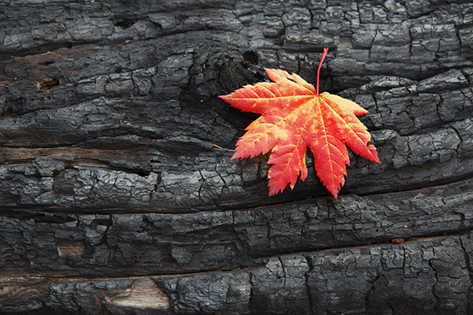

Forfatter

Innholds-  
fortegnelse

FREMHEVET Overskrift 1 1

Overskrift 2 1

Overskrift 2 2

# Utheving Overskrift 1

Kom i gang ved å klikke et sted i eksempelteksten (for eksempel her), og sett i gang med å skrive.

## Overskrift 2

Vis og rediger dette dokumentet i Word på en datamaskin, en telefon eller et nettbrett. Du kan sømløst lagre dokumenter i skyen fra Word på Windows-, Mac-, iOS- eller Android-enheten.

«Sitat»

Vil du sette inn et bilde fra en fil eller legge til en figur, tekstboks eller tabell? Så klart! På Sett inn-fanen på båndet klikker du ganske enkelt ønsket alternativ.

Du finner enda flere brukervennlige verktøy på Sett inn-fanen, slik som verktøy for å legge til en hyperkobling eller skrive inn en kommentar.

## Overskrift 2

* Bruk stiler for å formatere Word-dokumentene dine raskt og effektivt. Denne teksten bruker for eksempel stilen Punktliste.
* Bruk Stiler på Hjem-fanen på båndet for å bruke formateringen du vil ha, med bare ett trykk.

|  |  |  |
| --- | --- | --- |
|  | Kolonneoverskrift | Kolonneoverskrift |
| Radoverskrift | Tekst | 123,45 |
| Radoverskrift | Tekst | 123,45 |